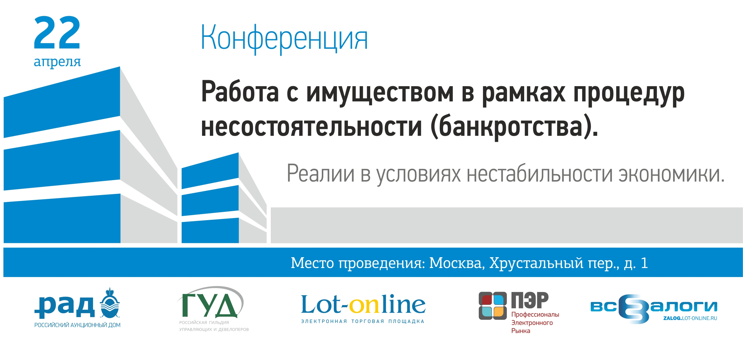

Правовое регулирование механизма банкротства предприятий, в современных экономических условиях, вызывает огромное количество вопросов всего экономического сообщества. Важность разъяснения всех тонкостей этого процесса, обусловлена и тем, что для реального сектора экономики, вопрос выработки стратегии цивилизованного банкротства, в случае весьма возможного предъявления требований кредиторов, которые можно будет погасить только за счет механизмов банкротства, сейчас стал первым на повестке дня. С другой стороны и представители кредиторов - банки, иные финансовые организации, а также представители компаний и частных лиц попадают в ситуацию, когда единственным способом погашения обязательств становится институт банкротства. Кроме этого, развитие электронных торговых систем и расширение спектра их применения в механизмах банкротства, изменяет способы взаимодействия на рынке.
Каковы тенденции и проблемы современного законодательства о банкротстве? Что ждет рынок банкротства предприятий в 2015 году? Как оптимально выстроить механизм продаж имущества, в процессе банкротства, с учетом современной экономической ситуации?
Дискуссия, посвященная этим вопросам, с участием представителей Министерства экономического развития Российской Федерации, Верховного Суда Российской Федерации, Российского Союза промышленников и предпринимателей, Торгово-промышленной палаты Российской Федерации, Банка ВТБ24, Сбербанка России, операторов электронных площадок, СРО арбитражных управляющих, оценщиков, зарубежных и отечественных специалистов в области несостоятельности пройдет 22 апреля 2015 г. в аукционном зале Московского филиала ОАО «Российский аукционный дом».

Модератор:
Раев Константин Владимирович, директор НП «Профессионалы электронного рынка, председатель Комитета по электронным торгам, закупкам и инновациям НП «Российская Гильдия управляющих и девелоперов», первый заместитель генерального директора ОАО «РАД»
Выступающие, приглашенные к участию
- Потуданская Елена Викторовна, заместитель начальника Управления урегулирования задолженности и обеспечения процедур банкротства ФНС России
- Руденский Игорь Николаевич, председатель Комитета ГД ФС РФ по экономической политике, инновационному развитию и предпринимательству
- Рыкова Инна Николаевна, руководитель центра отраслевой экономики Научно-исследовательского финансового института Министерства финансов. Тема доклада: «Оценка проблемной задолженности у банков и оценка вероятности банкротства предприятий с федеральным имуществом»
- Представитель Агентства кредитных гарантий
- Представитель Минэкономразвития России

- Представитель Агентства по страхованию вкладов

- Представитель Верховного Суда Российской Федерации

- Кривошеев Игорь Александрович, заместитель председателя Экспертного совета АРБ по работе с проблемными активами

- Представитель ОАО «Российский аукционный дом»

- Грушко Татьяна Геннадьевна, Северо-Западный банк ОАО «Сбербанк России».
Тема доклада: «Практические аспекты реализации заложенного имущества кредитными
организациями»

- Миндич Дмитрий Анатольевич, исполнительный директор проекта «ЭТП в России: кто есть кто», Рейтинговое агентство «Эксперт РА» (Международная группа рейтинговых агентств RAEX).
Тема доклада: «Проведение рейтинговой оценки качества услуг ЭТП по продаже имущества банкротов и заложенного имущества»

- Богомольный Евгений Иосифович, профессор кафедры управления недвижимостью и проблем землепользования, факультет экономики недвижимости. РАНХИГС при Президенте РФ.

Программа

09.30-10.00 Регистрация участников, вступительный кофе

10.00-10.15 Вступительное слово

10:15-14:00 Рынок банкротства в современных условиях

Вопросы для обсуждения:

• Тенденции правового регулирования рынка банкротства: новации законодательства.
• Банкротство: Организация и проведение электронных торгов. Особенности взаимодействия саморегулируемых организаций арбитражных управляющих и операторов электронных площадок.
• Построение оптимальной стратегии реализации имущества в процедурах банкротства: лучшие практики.
• Практика взаимодействия банков и операторов ЭТП, при применении процедуры банкротства.
• Проблемы оценки имущества в процедуре банкротства.
• Судебная практика разрешения споров, связанных с банкротством предприятий: отраслевой анализ.
• Банкротство физических лиц и механизмы реструктуризации задолженности.

12:00-12:45 Кофе-брейк, свободное общение.

14:00-14:15 Подведение итогов: формирование итоговой резолюции.
Участие в конференции – бесплатное

Регистрация на онлайн трансляцию: http://confbankruptcy.rostpartnerstvo.com//

Регистрация участников и дополнительная информация:

Айзенберг Рамон, +7(903)260-82-10, ramon@np-profi.ru
Гусарова Кристина +7(495)234-04-00 вн. 335, +7(966)341-11-05, gusarova@auction-house.ru

Вход на мероприятие представителей СМИ, теле- и радиокомпаний по предварительной аккредитации в Оргкомитете.

Регистрация участников обязательна. Для регистрации необходимо сообщить в оргкомитет ФИО (полностью), контактный телефон, адрес электронной почты, наименование организации и занимаемую должность.

Количество участников ограничено и Оргкомитет оставляет за собой право отказать в регистрации.

Схема проезда доступна по ссылке: http://lot-online.ru/doc/1_shema_proezda.docx

